

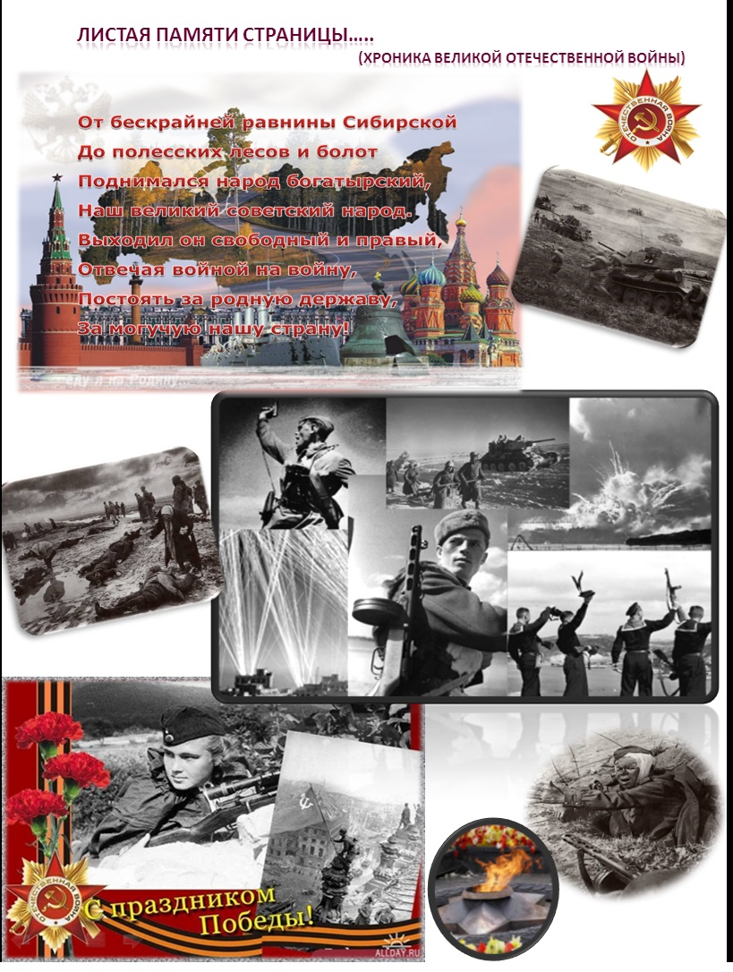
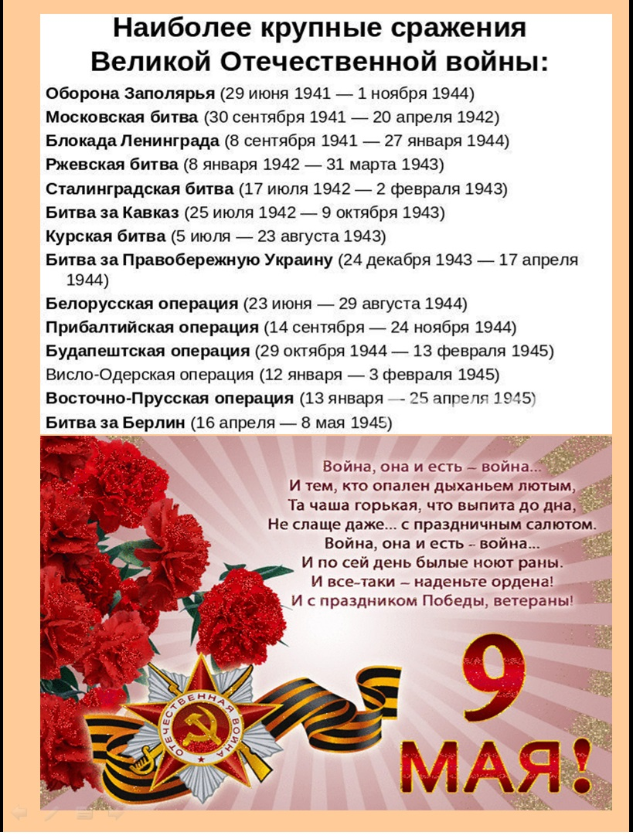

Паньков Демьян Петрович (1916-1973г)
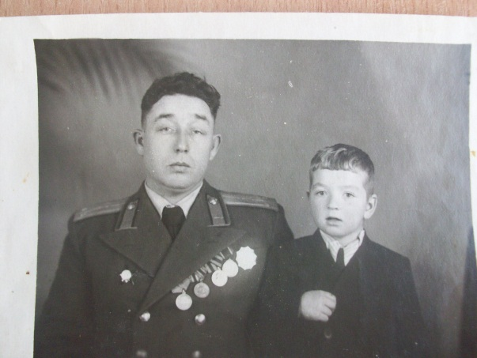
Родился в Бичурском районе, в селе Слобода Бурятской АССР. Майор, служба в армии с 1943г. по 1953г. Восточный округ. C 1949 г. проживал с семьёй в г. Дальний КНР. Командир авточасти, принимал участие в боях за Халхин-Гол август – сентябрь 1945г. Награжден Орденом Отечественной Войны, медалью «За победу над Японией», медалью Жукова, юбилейными наградами.
Работал Начальником ГАИ Железнодорожного района г. Улан-Удэ.
.
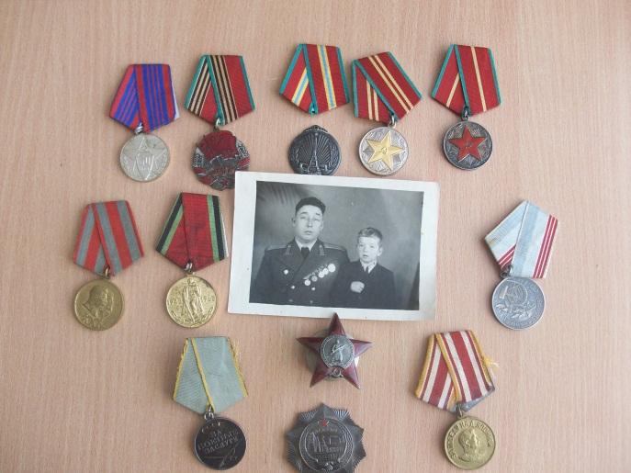
Паньков Дима, 9 «а» класс



Сидоров Николай Васильевич
Родился 22 мая 1926 года в Кижингинском районе - село Михайловка. 13 ноября 1943 года был призван в армию, тогда ему было 17 лет. С 23 ноября 1943года - по июль 1944 проходил подготовку в снайперской школе на станции «Зима» в Иркутской области. Далее попал на фронт в 602 стрелковой полк пулемётчиком. В конце июля 1944 года получил ранение - по октябрь 1944года лежал в госпитале в Ленинграде. В октябре попал на фронт в 177 десантный лыжный батальон стрелком. До конца войны воевал. Дошёл до восточной Прусси - Кенисберг. После войны оставили служить в сороковом отдельном полку. Был уволен в запас 24 апреля 1950 года.
Награждён медалью «За боевые заслуги», «За победу над Германией», орденом Отечественной войны, «30 лет советской армии» и другими юбилейными медалями.
Был женат и имел 5 детей. 27 марта 2000 года умер в селе Михайловке.
Бандурович Катя , 9 «а» класс

Дети пишут о войне…

Антонова Марина, 10 класс

Рассказ «Душевная рана»


В далеком 1942 году, в прекрасном и развивающемся городе Сталинграде, на одной из жилых улиц, в деревянном доме, который отличался аккуратностью постройки, но весьма мал и слегка покосился от старости, жила семья Еременко. Была она не очень большой. Глава ее семейства Петр Николаевич, работал день и ночь, лишь бы прокормить свою семью. Человек добрейшей души, но лицо его было угрюмым и почти никогда не выражало эмоций. Наверно, это сказывалось усталостью, но он не подавал вида. Его жена Арина Аркадьевна была дояркой на местной ферме. Хоть зарплата ее была мала, она старалась работать больше, чтоб им хватало на жизнь. Арина Аркадьевна из-за работы почти не видела детей, но в свободное время уделяла им внимание, любила их как любая мать. Тишка и Аня были очень самостоятельными и сообразительными детьми. Тишка, в свои 12 лет, заботился о своей одиннадцатилетней сестренке, возил воду, колол дрова, следил за скотом. Аня вела домашнее хозяйство, готовила, то есть выполняла обязанности мамы, пока ее не было. В целом они существовали как обычная семья, но постоянно жили в страхе. В страхе оттого, что в любой момент может случиться что-то ужасное. Ведь шла Великая Отечественная война, и немецкие войска разрушали многие города вокруг. Их опасения были не напрасны. 23 августа городской комитет обороны принял решение эвакуировать жителей города, но они принимали решение поздно и поэтому многие люди не успели выехать, в том числе и семья Ерёменко.
-Мамочка, что же с нами будет?-говорила Аня.
Арина Аркадьевна прижала дочку к груди.
-Все будет хорошо, моя девочка,-утешала она.
В тоже время во дворе разговаривали Петр Николаевич и Тишка.
-Отец. Что же нам теперь делать? Надо уходить, иначе...-торопливо говорил Тишка, но его перебил отец.
-Не знаю, Тишка, ты уже совсем взрослый, должен все понимать, мы в большой опасности... Главное защитить маму и Аню, -задумчиво произнес Петр Николаевич.
Вся семья быстро собрала все необходимое и двинулась на левый берег Волги, в надежде, что дойдут.
Шли быстро, постоянно оглядываясь, и вдруг услышали шум в небе. Это была немецкая авиация.
-Арина, скорее хватай Анечку! Бегите в овраг, возле дерева … скорее! – кричал Петр Николаевич.
Находясь в овраге, они слышали, как свистят бомбы, падая с неба на землю, видели, как взрывом уничтожило всё вокруг. Вдруг Петр Николаевич увидел двух маленьких детей, бежавших по улице в поисках укромного места для спасенья, и принял решение:
- Я вернусь, нужно спасти их, – сказал он. – А вы оставайтесь здесь и никуда не уходите.
Тишка понимал, что отцу нужна помощь. Он поцеловал и обнял маму и Анечку, будто прощаясь, побежал вслед за отцом. Его сопровождал свист пуль, но в это время Тишка думал только о том, как тяжело этим детям без родителей и чувствовал, что должен помочь им. Только они добежали и схватили детей, как увидели, что германские бомбардировщики начали сбрасывать зажигательные бомбы. От испуга они оба молчали, и бежали прямо в ров «спасения». Но вдруг их начал оглушать свист бомбы, летящий прямо в овраг, где находились их родные.
-Арина, бегите! Бегите оттуда! – кричал Петр Николаевич.
Арина и Анечка бежали в их сторону, глядя на них молящим взглядом.И тут бомба падает, разрывается, и горящий осколок попадает прямо в дерево возле Арины и Ани. Тишку с отцом и детьми относит в сторону ударной волной. Очнувшись, Тишка посмотрел на отца. На глаза его навернулись слёзы, когда он увидел отца, упавшего прямо на трубу. Еле дыша, отец проронил лишь пару слов
-Посмотри… найди Арину и Аню, - чуть слышно прошептал он и закрыл глаза, уснув вечным сном могилы. Сглатывая слезы и еще не осознав потери отца, он проверил детей, но они уже не дышали и не отзывались на его вопросы и просьбы.
-Очнитесь! - кричал он.
Тишка бежал в сторону матери и сестренки ни о чём не думая……..
Подбежав, он увидел зрелище, которое навсегда осталось в его памяти…….
Мамы и Анечки не было видно, а лишь туфелька и платье лежали на земле. Тут он увидел ужасное зрелище: в яме лежала мама и сестра ….разрубленные бомбой, как куски мяса ……Он заревел так сильно как только мог, не обращая внимания на свист бомб, и на ситуацию, которая происходила вокруг .Он посмотрел в небо и крикнул:
-Будь проклята война!!!

Грунтенко Алина, 10 класс

Стихотворение
Рассказывал мой старый дед
Рассказывал мой старый дед,

Как на войну пошли они.
Им было по пятнадцать лет,
Когда настали эти дни.

Они вели войну годами.
Сначала было худо им.
Но немцы так Москву не взяли,
Ведь наш народ не победим.

На фронтах - почти пять лет.
Друзья не все прошли войну.
Рассказывал мой старый дед,
Как жизнь отдали за страну.

Нам не забыть те времена-
Бойцы отважно шли вперёд.
Победой кончилась война.
Вам, ветераны, слава и почёт!
Бутусина Маша, 8 «б» класс
Рассказ « Яблоневый сад»

В одном селе, где яблони цветут так, что аж дух захватывает, жила молодая семья. Жили они спокойно, помогали друг другу, работали не покладая рук. А было их четверо: отец, мать и двое детей. Все они заботились об яблоневом саде. Дети резвились в нём целый день. Но счастье однажды оборвалось… Пришла война! Отец перед тем, как уйти на фронт сказал: «Я обязательно вернусь, а вы берегите наш сад». Остались мать и дети одни. Втроём они не отчаивались, продолжали работать, чтобы у солдат была провизия, ждали возвращения отца и окончания войны.
Но не удалось сохранить им яблоневый сад. Однажды фашисты пробрались в село и подожгли сад. Мать вытащила детей из опасной зоны.
-Оставайтесь здесь и ни за что не ходите за мной, - сказала она им и бросилась спасать хоть какую-то часть яблонь.
Дети же, не послушав наказа мамы, кинулись за ней. Они нашли свой домик в саду, где так часто играли раньше, и, испугавшись, спрятались в нём.
Видя, что пожар усиливается, мама решила вернуться к детям, не обнаружив их там, где видела в последний раз, испугалась. Но, когда она поняла, что произошло, было уже поздно, крыша домика обвалилась… Как только из глаз матери побежали слезы, начался дождь. Пожар был затушен, большая часть сада осталась цела, но дети погибли…
Прошло уже много лет, а яблоневый сад цветет до сих пор именно в день пожара, как бы скорбя о смерти двух невинных детей.

